**“Vocales y El gato y la leche”.**

**Asignatura: Atención Fonoaudiológica Curso: Primero Básico**

**Fecha: 13 al 24 de julio Profesional No Docente: Fonoaudióloga**

**I.- Objetivo de Aprendizaje:**

* **Conciencia fonológica: análisis y síntesis de vocales.**
* **Comprensión auditiva.**

**II.- Contenido: Vocales. Comprensión auditiva de un breve cuento.**

**III.- Objetivo de la clase: los estudiantes desarrollan habilidades fonológicas, específicamente con vocales. Los estudiantes desarrollan comprensión auditiva a través de la comprensión de un breve cuento.**

**IV.- Indicaciones generales: Guía 1: Completar cada palabra con las vocales que faltan. Guía 2: Con ayuda de un adulto, escucha el breve cuento y responde las preguntas dibujando.**

**V.- Actividad a desarrollar** : **Guía 1: Completar cada palabra con las vocales que faltan**

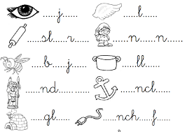

**Guía 2: Con ayuda de un adulto, escucha el breve cuento y responde las preguntas dibujando.**

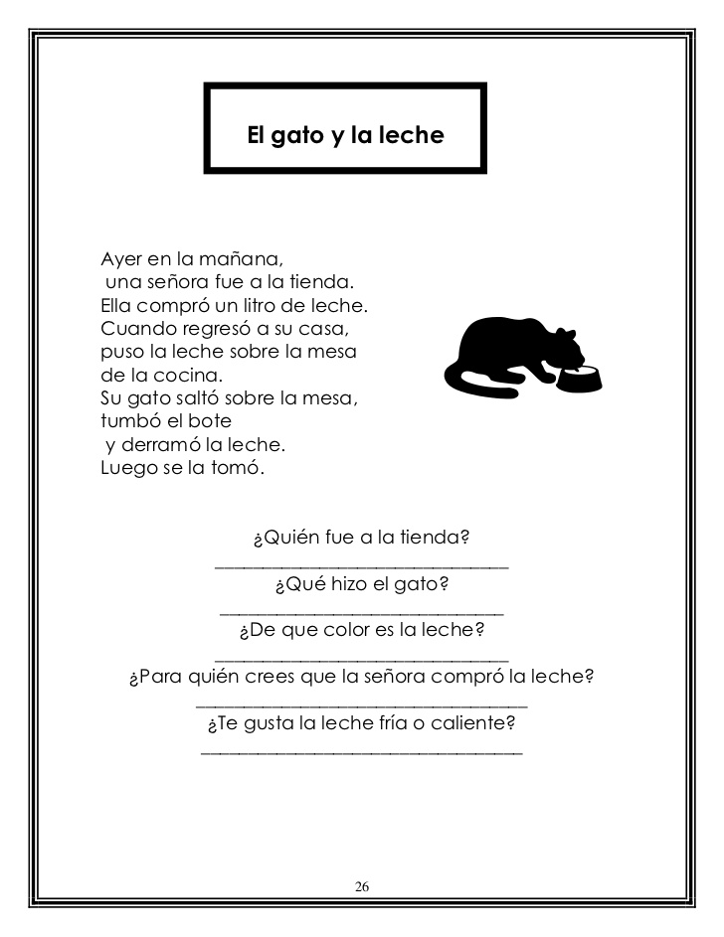

1. **¿Quién fue a la tienda? 2. ¿Qué tomó el gato?**
2. **¿Al gato le gusta la leche fría o caliente?**

**VI.-** **Retroalimentación: para enviar las actividades realizadas está el correo electrónico** [**valeska.pinto@colegio-reneschneider.cl**](mailto:valeska.pinto@colegio-reneschneider.cl)**., o enviarla en la carpeta junto con las otras tareas al establecimiento el día en que corresponda ir a buscar el material semanal. Para dudas, consultas se pueden comunicar al wpp +56967282695**

**VII.- Fecha de envío: 29 de julio.**

**VIII.- Cómo y/o donde enviar: correo electrónico de la fonoaudióloga** [**valeska.pinto@colegio-reneschneider.cl**](mailto:valeska.pinto@colegio-reneschneider.cl)**, como también en el establecimiento.**